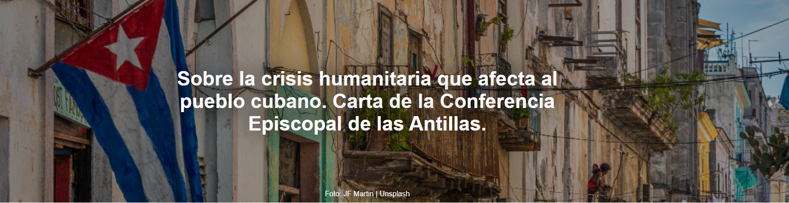

En un comunicado de prensa emitido el 2 de marzo, la Conferencia Episcopal de las Antillas denunció la grave crisis humanitaria que afecta a Cuba . «La Iglesia no puede permanecer en silencio cuando la dignidad se ve amenazada y el acceso a la alimentación , la atención médica y los artículos de primera necesidad se vuelve cada vez más incierto», afirma el comunicado. «Expresamos nuestra solidaridad con el pueblo cubano en este momento y con la Iglesia en Cuba ».

La carta es de la Conferencia Episcopal de las Antillas , publicada por Settimana News , 3 de marzo de 2026.

Aquí está la carta.

La Conferencia Episcopal de las Antillas expresa su profunda preocupación pastoral por el pueblo de Cuba , que atraviesa actualmente graves dificultades humanitarias .

Los recientes acontecimientos en la región han provocado una grave escasez de combustible y bienes esenciales, lo que ha provocado cortes generalizados de electricidad, interrupciones en los hospitales y los sistemas de suministro de agua y graves amenazas a la seguridad alimentaria y los servicios públicos esenciales en todo el país.

Estas condiciones corren el riesgo de exacerbar la angustia y el sufrimiento de los ciudadanos comunes, que ya han sufrido mucho. Si Cuba necesita renovación y un cambio positivo, no necesita más sufrimiento. Nuestros hermanos y hermanas de la isla no deberían sentirse solos en su calvario, sobre todo considerando que ya nos hemos beneficiado de su generosidad en el pasado.

Como obispos del Caribe , hablamos ante todo como miembros de una sola familia humana y un solo Cuerpo en Cristo. La Iglesia no puede permanecer en silencio cuando la dignidad se ve amenazada y el acceso a la alimentación, la atención médica y las necesidades básicas se vuelve cada vez más incierto. Nuestra principal preocupación son las familias, los ancianos, los niños y los más vulnerables, quienes sufren el impacto de circunstancias que escapan a su control.

Reconocemos los llamados de varios líderes caribeños a una reconsideración urgente de las políticas que podrían exacerbar el sufrimiento de la población y desestabilizar a toda la región. Como comunidad de naciones unidas no solo por la geografía, sino por una historia y un destino compartidos, el Caribe vive el sufrimiento no de forma aislada, sino en solidaridad. Cuando un pueblo sufre, toda la región comparte la carga.

Reafirmamos los principios fundamentales de humanidad: imparcialidad, neutralidad e independencia al responder a las necesidades humanas. Estamos convencidos de que la ayuda debe llegar a los más necesitados, sin manipulación política ni demoras. La atención que brindamos a quienes sufren refleja las obras de misericordia por las que seremos juzgados.
Expresamos nuestra cercanía al pueblo cubano en estos momentos y a la Iglesia en Cuba , cuyos miembros continúan sirviendo con valentía y cultivando la esperanza en medio de la incertidumbre.

En consonancia con nuestras declaraciones anteriores sobre los pueblos de Venezuela y Haití , reafirmamos que las soluciones deben buscarse con genuina preocupación por nuestra humanidad común . Las diferencias entre las naciones deben resolverse mediante el diálogo y la diplomacia, no mediante la coerción ni el conflicto. Las consideraciones humanitarias nunca deben verse eclipsadas por intereses políticos o estratégicos.

En Cuba y en toda la región, alentamos la promoción de un clima de sano pluralismo y respeto mutuo. Estas condiciones fortalecen tanto la armonía interna como una fructífera colaboración internacional. El riesgo de una mayor inestabilidad social es real cuando las necesidades básicas se vuelven inaccesibles. Por lo tanto, toda política debe evaluarse a la luz de sus consecuencias humanas.

En este momento crítico, invitamos a todos los fieles caribeños a orar por el pueblo de Cuba : por el alivio del sufrimiento, por la sabiduría de sus líderes y por caminos de paz, justicia y reconciliación. Que la solidaridad reemplace la indiferencia y que la caridad supere todas las divisiones.
Que Nuestra Señora de la Caridad del Cobre , Patrona de Cuba, interceda por sus hijos y los acompañe en la esperanza.

https://www.ihu.unisinos.br/663025-sobre-a-crise-humanitaria-que-afeta-o-povo-de-cuba-carta-da-conferencia-episcopal-das-antilhas

